**JAVASCRIPT (JS)**

Mata Kuliah: Pemograman Web Materi Praktikum ke: 4



## 2411102441126 Jauzah Chalifa Chairunnisa

**FAKULTAS SAINS DAN TEKNOLOGI PROGRAM STUDI S1 TEKNIK INFORMATIKA**

**UNIVERSITAS MUHAMMADIYAH KALIMANTAN TIMUR**

# BAB I PENDAHULUAN

**A. Latar Belakang**

Perkembangan teknologi web yang pesat telah menjadikan JavaScript sebagai salah satu bahasa pemrograman utama dalam dunia pengembangan situs web modern. JavaScript berperan penting dalam menciptakan halaman web yang tidak hanya menampilkan informasi, tetapi juga mampu memberikan interaksi langsung antara pengguna dan sistem. Melalui JavaScript, pengembang dapat menambahkan efek dinamis, animasi, serta proses logika di sisi klien tanpa perlu memuat ulang halaman.

Kemampuan JavaScript untuk memanipulasi HTML dan CSS secara real time menjadikannya fondasi utama dalam membangun web yang responsif dan menarik. Di era digital saat ini, pengguna mengharapkan tampilan yang cepat, intuitif, dan mudah digunakan. Oleh sebab itu, penguasaan dasar-dasar JavaScript menjadi keterampilan penting bagi setiap calon pengembang web yang ingin menciptakan aplikasi dengan pengalaman pengguna (user experience) yang optimal.

Praktikum ini dirancang untuk memperkenalkan konsep utama JavaScript, mulai dari penulisan sintaks dasar hingga penerapan fungsi yang dapat memengaruhi elemen di halaman web. Dengan memahami prinsip kerja JavaScript, peserta akan mampu membangun web yang lebih interaktif, adaptif, dan dinamis sesuai kebutuhan pengguna.

**B. Tujuan**

• Memahami fungsi dan peran JavaScript dalam pengembangan web modern.  
• Mempelajari cara kerja dasar serta struktur sintaks JavaScript.  
• Menggunakan fungsi dan event JavaScript untuk meningkatkan interaktivitas halaman web.  
• Mengetahui cara kerja JavaScript dalam mengakses dan mengubah Document Object Model (DOM).  
• Melatih kemampuan manipulasi elemen HTML dan gaya CSS menggunakan JavaScript.  
• Mendorong kemampuan berpikir logis dalam membuat fitur-fitur web yang dinamis di sisi klien.

**C. Tinjauan Pustaka**

JavaScript merupakan bahasa pemrograman yang pertama kali dikembangkan oleh Brendan Eich pada tahun 1995 dan kini menjadi bagian penting dari teknologi web bersama HTML dan CSS. JavaScript memiliki keunggulan utama karena dijalankan di sisi klien (client-side), sehingga memungkinkan halaman web merespons tindakan pengguna dengan cepat tanpa perlu komunikasi ulang dengan server.

Menurut berbagai literatur, JavaScript bekerja erat dengan Document Object Model (DOM) — sebuah representasi struktur dokumen HTML — yang dapat dimanipulasi secara langsung melalui skrip. Hal ini memungkinkan perubahan konten, warna, posisi, maupun tampilan elemen hanya dengan beberapa baris kode.

Selain digunakan secara mandiri, JavaScript juga menjadi dasar dari berbagai framework dan library modern seperti React.js, Angular, dan Vue.js yang membantu mempercepat proses pembuatan aplikasi web berskala besar. Dalam konteks praktikum ini, fokus utama diarahkan pada pengenalan konsep dasar JavaScript agar peserta memiliki pemahaman yang kuat sebelum beralih ke pengembangan yang lebih kompleks. sebagai fondasi untuk pengembangan di masa mendatang.

# BAB II ALAT DAN BAHAN

## Alat

* 1. Komputer atau Laptop
  2. Visual Studio Code
  3. Browser

## Bahan

* 1. Dokumentasi

# BAB III PROSEDUR KERJA

## Latihan 1

* 1. 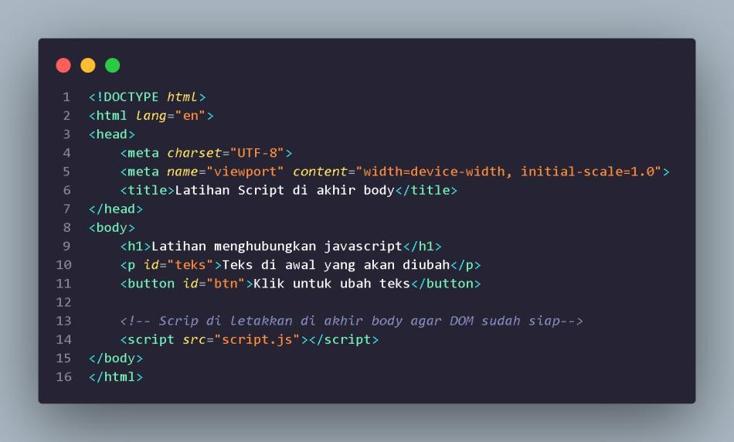HTML
  2. JS

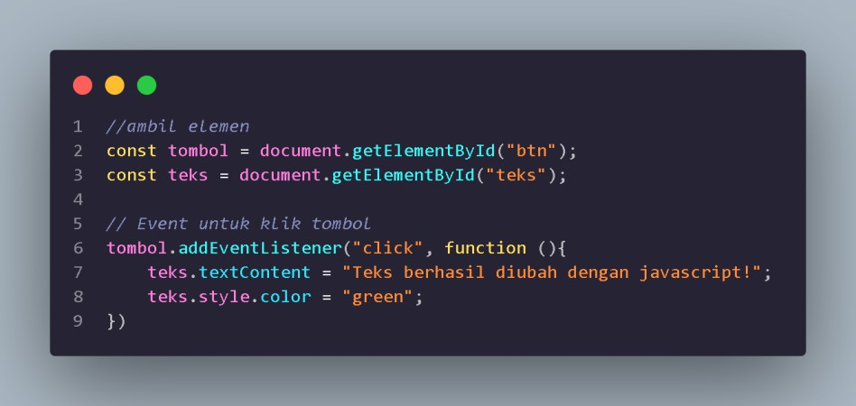

## Latihan 2

* 1. 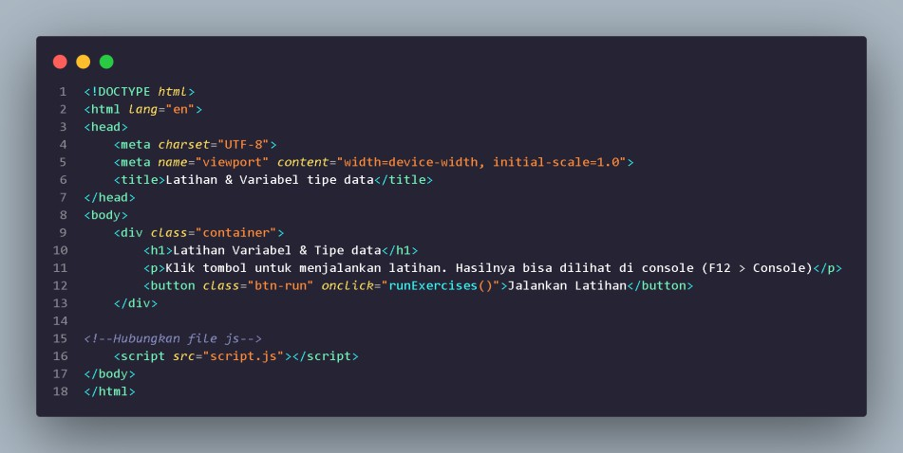HTML
  2. JS

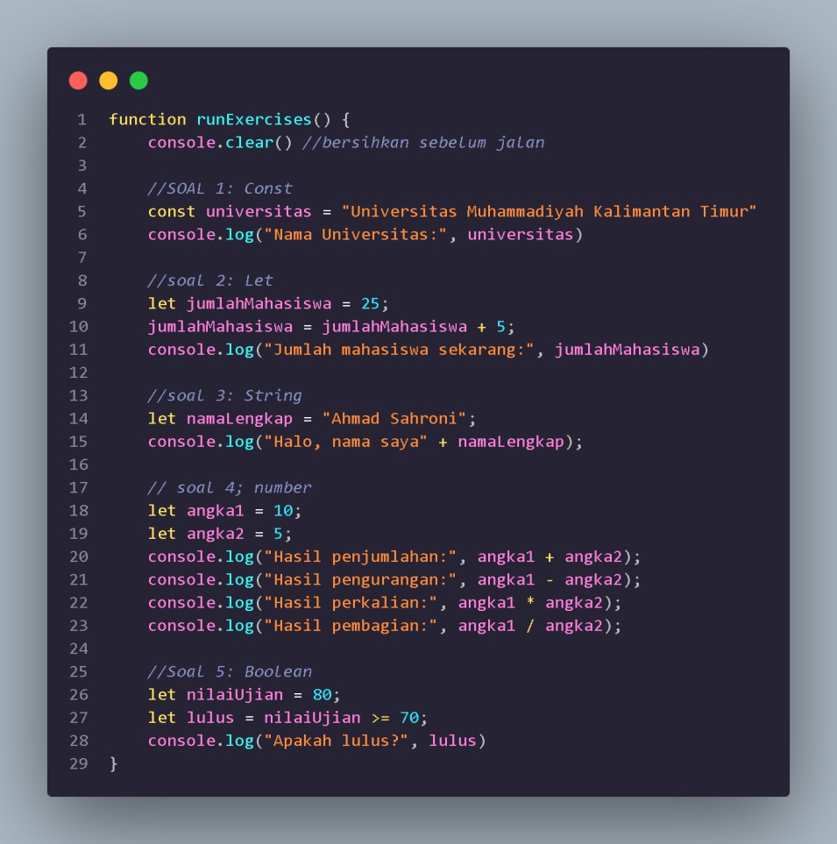

## Latihan 3

* 1. 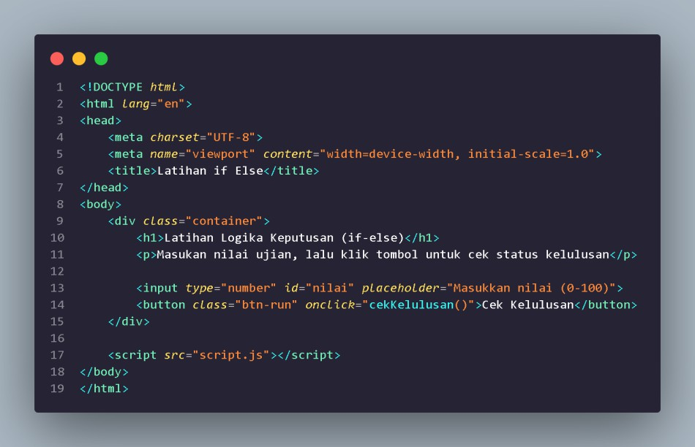HTML
  2. JS

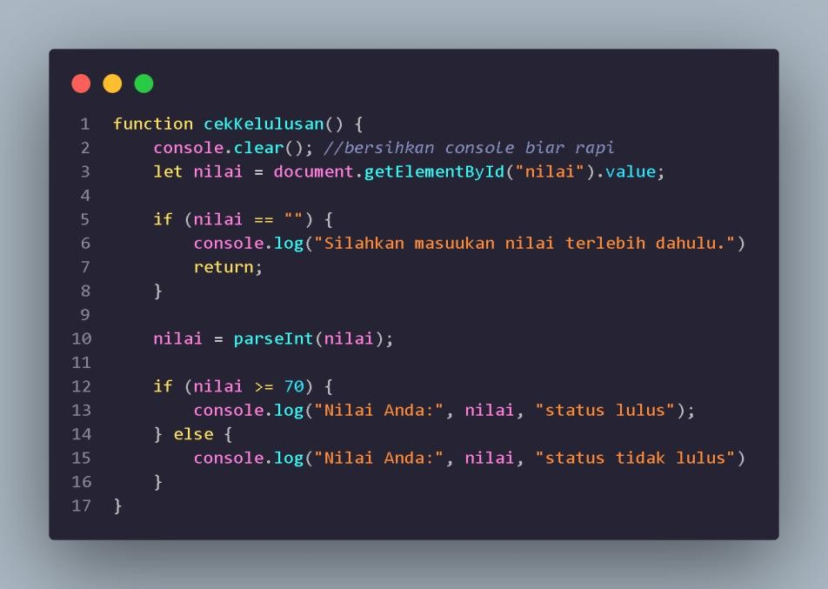

## Latihan 4

* 1. 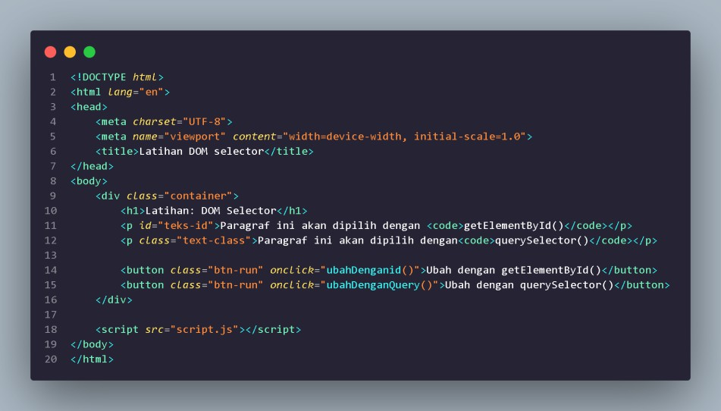HTML
  2. JS

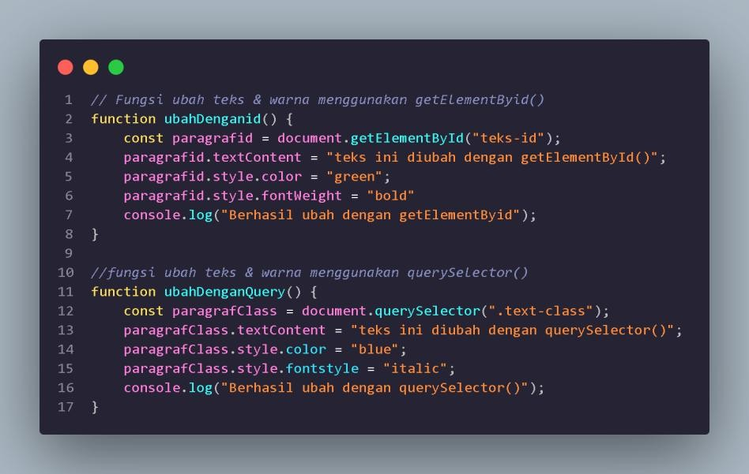

## Latihan 5

* 1. 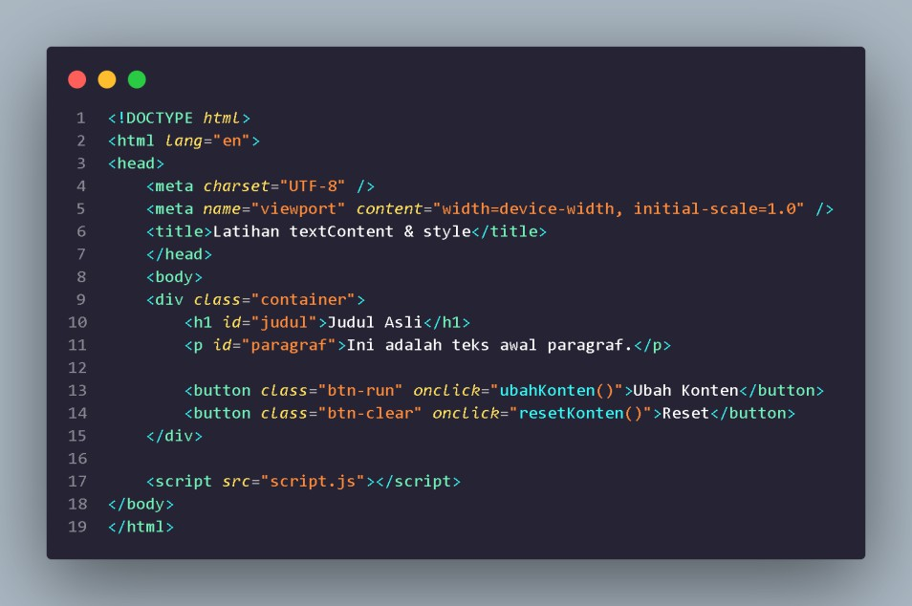HTML
  2. JS

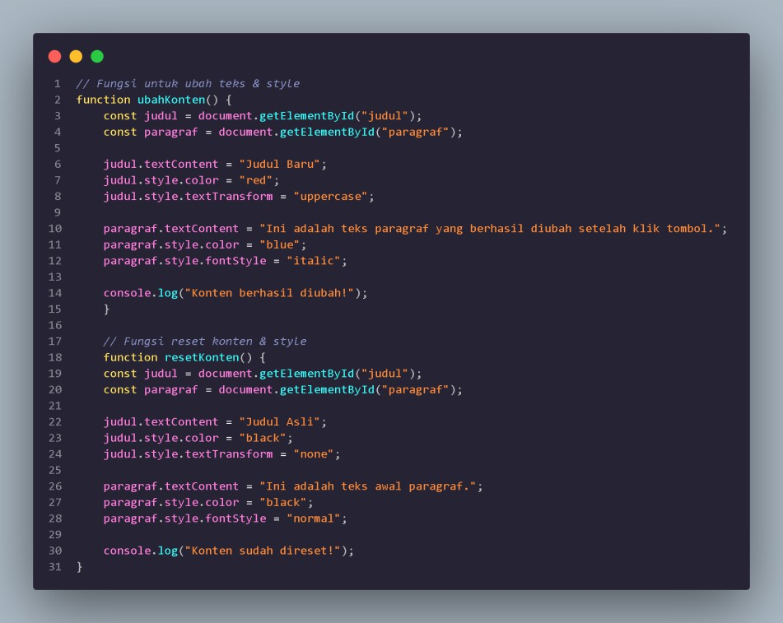

# BAB IV HASIL DAN PEMBAHASAN

## Hasil

* 1. Langkah A

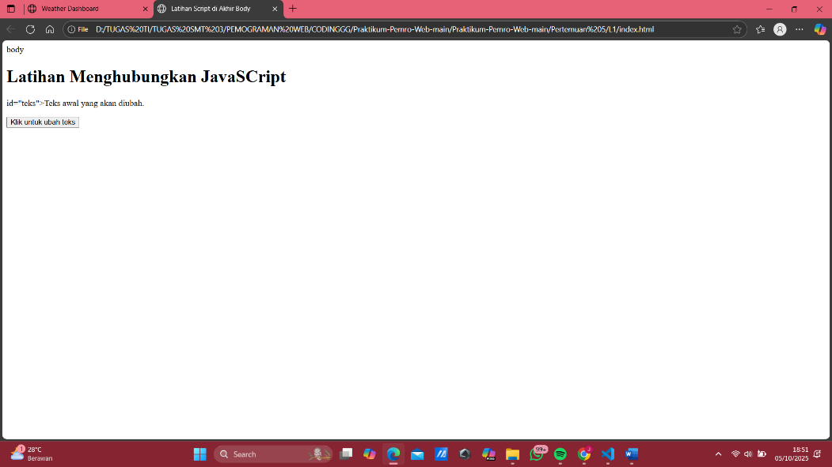

*Tampilan*

* 1. Langkah B

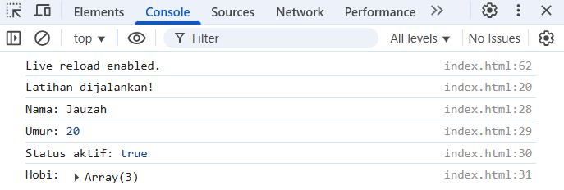

*Connsole*

* 1. Langkah C

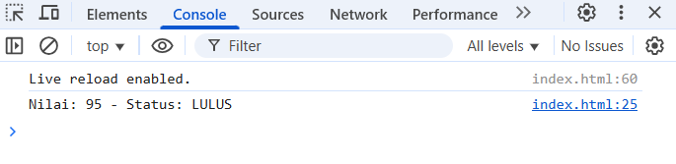

*Console*

* 1. Langkah D

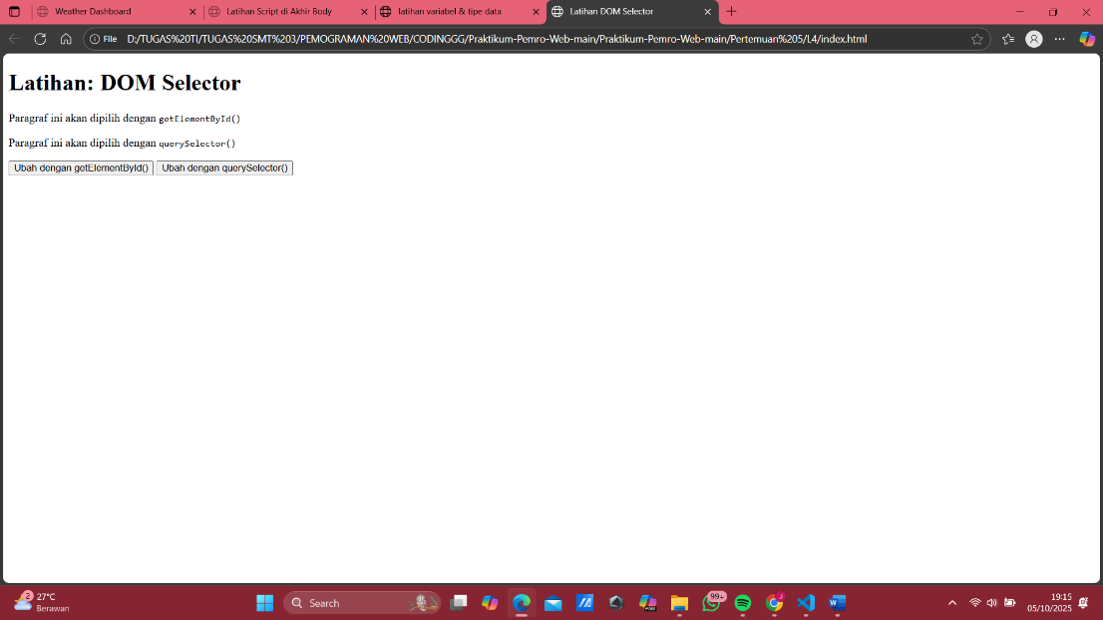

*Tampilan*



*Console*

* 1. Langkah E

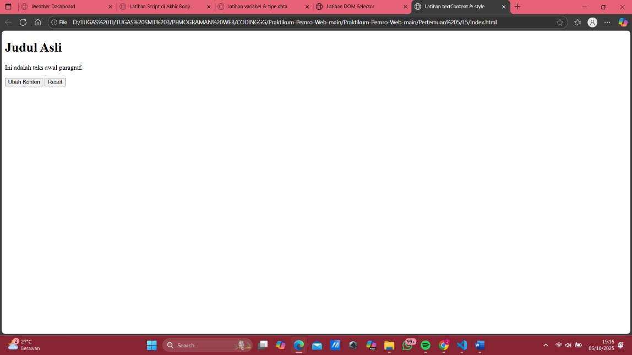

*Tampilan*

*Console*

## Pembahasan

Pada sesi praktikum ini, peserta mempelajari **konsep dasar dan komponen penting dalam bahasa pemrograman JavaScript** yang berperan besar dalam meningkatkan interaktivitas halaman web. Kegiatan dimulai dengan pengenalan **struktur dasar penulisan kode**, mencakup penggunaan variabel, jenis data, operator, serta penerapan **struktur logika dan perulangan**. Melalui tahapan ini, mahasiswa dibekali pemahaman awal untuk menulis program JavaScript yang **terstruktur, efektif, dan mudah dikembangkan** dalam pembuatan web yang dinamis

## Tugas P4

A. Kode HTML

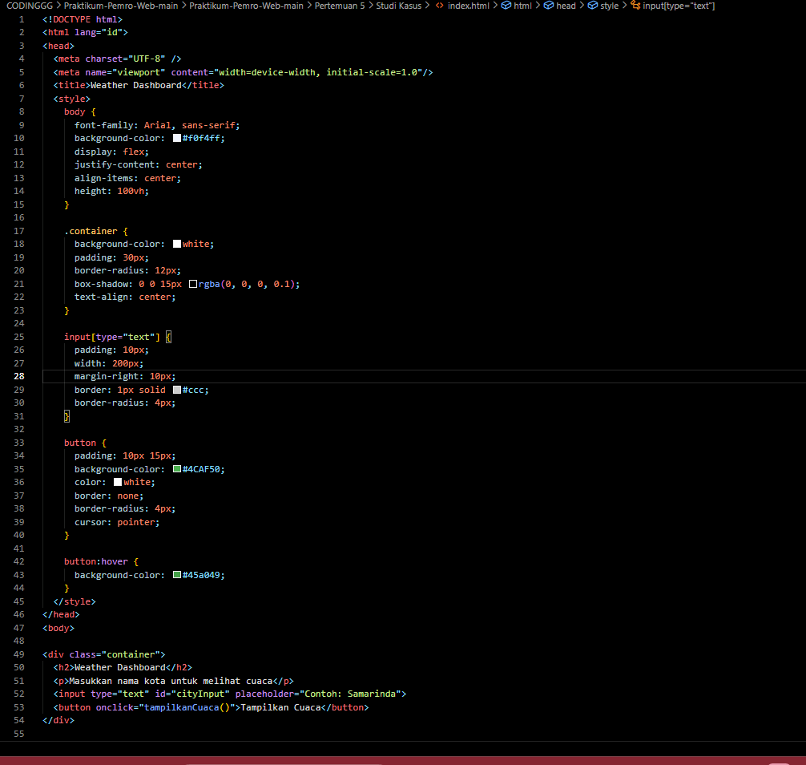

B. Kode JavaScript

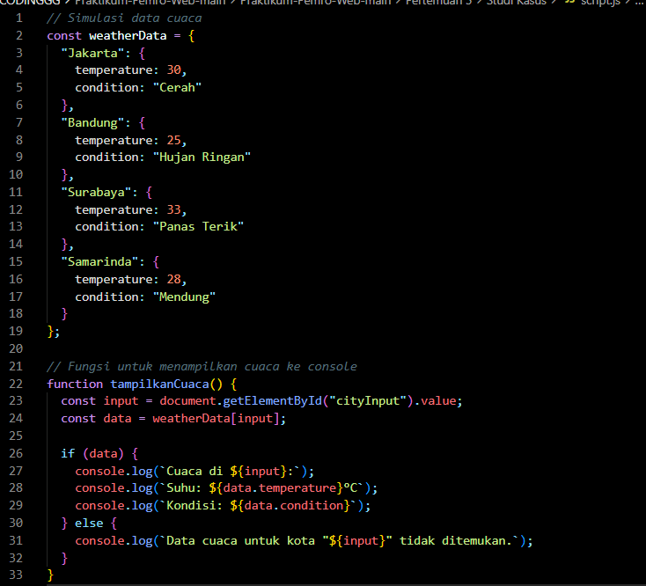

A. Kesimpulan

Melalui kegiatan praktikum JavaScript ini, peserta memperoleh pemahaman yang lebih mendalam mengenai peran JavaScript dalam pengembangan halaman web yang interaktif dan dinamis. Praktikum ini memberikan kesempatan untuk mempelajari struktur dasar bahasa, mulai dari penulisan sintaks, penggunaan variabel, hingga penerapan logika program. Selain itu, peserta juga belajar memanipulasi elemen web melalui Document Object Model (DOM) dan menggunakan event handler untuk merespons tindakan pengguna secara langsung.  
Dengan bekal ini, peserta diharapkan mampu mengimplementasikan konsep JavaScript dalam pengembangan aplikasi web modern yang fungsional, responsif, dan menarik secara visual.

# DAFTAR PUSTAKA

Eich, Brendan. (1995). *The Creation and Evolution of JavaScript.* Diakses pada 5 Oktober 2025.

Crockford, Douglas. (2008). *JavaScript: The Good Parts.* Beijing: O’Reilly Media.

Flanagan, David. (2020). *JavaScript: The Definitive Guide.* Sebastopol: O’Reilly Media.

Resig, John., & Bibeault, Bear. (2013). *Pro JavaScript Techniques.* Berkeley: Apress.

Mozilla Developer Network (MDN). (2024). *JavaScript Documentation and Tutorials.* Diakses pada 5 Oktober 2025.